4G温度采集器使用说明书

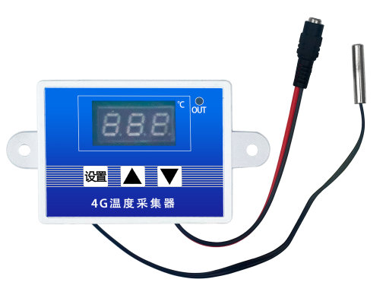
一、产品概述
这是一款温感敏锐度高，测量精准，小巧便捷的4G温度采集器，该产品具有快速显示，实现高温警告、低温警告以及远程监控等功能。4G温度采集器有多种探头可供选择，适应各种环境（可根据环境需求，选择不同探头）。
使用场景：孵化领域，鱼缸，水族馆，浴缸，冰箱，空 调房，汽车内外，大棚，仓库等等.......

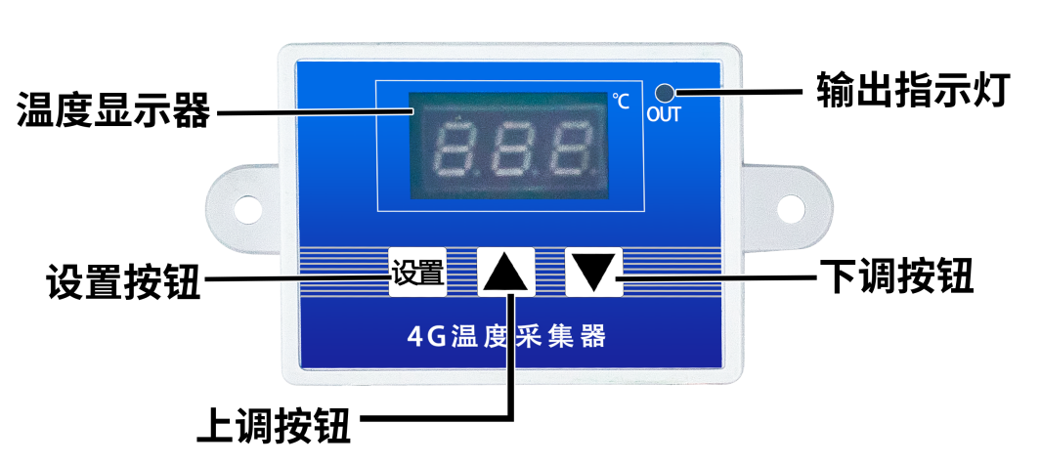
二、产品外观
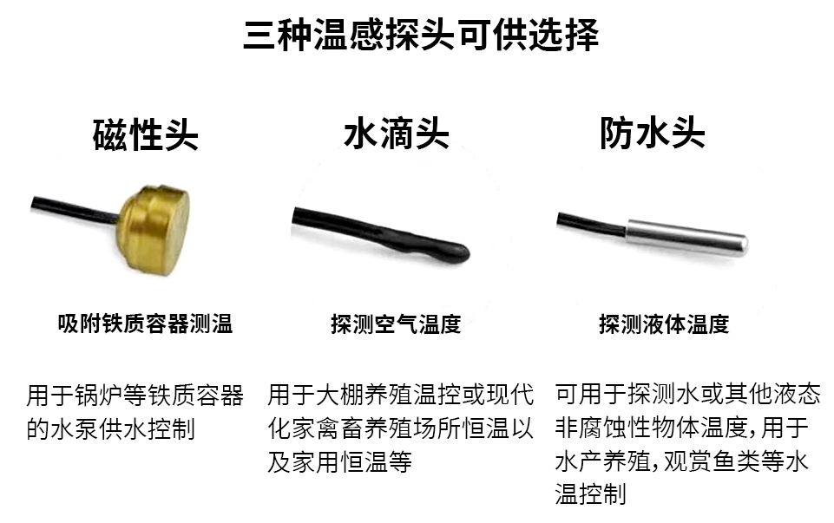

三、参数设置

1 、参数列表
代码 | 功能 | 设置范围 | 出厂设置
P0 | 温度下限（温度低于此数值时低温报警） | -40℃-120℃ | 0℃
P1 | 温度上限（温度高于此数值时高温报警） | -40℃-120℃ | 40℃
P2 | 温度变化值（温度每变化此数值时上传一次数据） | 0℃-10℃ | 0℃
P3 | 温度校正 | -30℃-30℃ | 0℃
P4 | 心跳间隔 | 1-999 分钟 | 10 分钟

2 、功能简介
（1）主界面按设置键进入设置界面，按上下键切换 P0 P1 P2 P3 P4 界面。
（2）在 P0 P1 P2 P3 P4 界面，按设置键进入对应参数的设置,短按上下键为微 调，长按为粗调，修改数值时按设置键返回到上一级界面。
（3）参数修改完成后，停止操作 5 秒会返回到主界面。
（4）实际温度（显示温度）=检测温度±校正温度。
（5）恢复出厂设置：主界面连按 6 次下调按钮，指示灯闪烁 3 秒。
注：若 P2（温度变化值）为 0 ，则心跳间隔为 P4（心跳间隔）设置的值；若 P2 不为 0 ，则温度变化超过 P2（温度变 化值）时上传一次当前温度，且心跳间隔为 60 分钟（P4参数无效）。

四、指示灯
红灯常灭 | 红灯慢闪  （亮 0.5 秒 灭 3.5 秒） | 红灯慢闪  (亮 2 秒 灭 2 秒） | 红灯快闪  (亮0.5 灭0.5）
正常状态  未连接上平台状态 | 正常状态 | 报警状态  未连接上平台状态 | 报警状态

五、物联网小程序操作
请先扫码添加设备后，再通电，等待2-3分钟的时间，再次进入小程序查看是否在线，提示“在线”即可；提示“离线”请联系技术人员沟通处理。
- 扫描右侧二维码关注公众号
或者微信搜索“物联网Alarm公众号。
2、物联网添加设备、调试视频




六、技术参数
输入电压 | 5V DC
待机电流 | 96.4mA（平均）
报警电流 | 692mA（峰值）
测量范围 | -40℃-120℃
测量精度 | ±0.5℃
分辨率 | 0.1℃
报警输出 | 云联网接警平台小程序
安装孔距 | 73mm（孔径 4mm）
外观尺寸 | 60*45*31mm

